Сила, выносливость и точность
08.10.2021
Четвероногие спасатели и их хозяева на днях прошли аттестацию – 22 собаки, в том числе два щенка из кинологической ассоциации «Сотер» прошли экзаменационные испытания на базе поисково-спасательной станции «Строгино» Московской городской поисково-спасательной службы на водных объектах.
Межрегиональная кинологическая общественная организация МКОО «Сотер» сотрудничает с МГПСС более десяти лет. За это время было проведено немало патрулирований, профилактических бесед. Ньюфаундленды, похожие на медведей, солидные и добрые внутри собаки своим появлением на пляже Строгинской поймы всегда вызывают огромный интерес у отдыхающих. Они весьма ласковые и напоминают большую плюшевую игрушку, однако всегда на страже и способны почуять, что кому-то нужна помощь, еще до того, как об этом узнает хозяин.
Ежегодно, в последнюю неделю лета, собаки из «Сотера» проходят аттестацию. Кто-то из них впервые выполняет экзаменационные задания, для кого-то настает время повысить категорию. Всего ступеней четыре: A, B, C и C+, последняя – повышенной сложности. Для того, чтобы получить квалификацию, собакам приходится выполнить несколько упражнений. Спасать условного пострадавшего предстоит каждому претенденту, но от категории к категории задания усложняются.
Новички просто доплывают до «утопающего» и доставляют его к берегу. Упражнения для собак, которые повышают ступень, насыщены элементами для сложности. К примеру, «пострадавший» молчит, или уходит под воду (здесь статист периодически погружается, оставляя над поверхностью только ладони), или тех, кому требуется помощь, может оказаться несколько. Что немаловажно, собака должна не только следовать команде, но и понимать, кому на самом деле требуется помощь. Для упражнения на смекалку в воду заходят уже несколько участников, один человек единственный раз кричит «Помоги!», остальные же начинают… мешать плывущему псу разговорами. Но, не отвлекаясь на реплики о том, какая красивая собака в оранжевом жилете плывет мимо них к какому-то кричащему мужчине, собака решительно следует к тому, кто ее позвал.
- Собаки-спасатели прекрасно справляются с поиском пострадавших в завалах и потерявшихся в лесу, - комментирует заместитель начальника Управления по САО Департамента ГОЧСиПБ Екатерина Шапошникова. – При спасении на воде они тоже незаменимы. Обычно для этих целей тренируют крупные породы, чаще всего ньюфаундлендов, которые способны доставить к берегу, к примеру, двух пострадавших.
Всего в испытаниях участвовали 22 собаки, каждая успешно справилась с поставленными задачами. Они продемонстрировали дисциплинированность, смекалку, силу и выносливость – те качества, которые присущи спасателям-людям. Но эти собаки не только умеют правильно помогать тонущему человеку – они хотят оказать помощь тем, кому она требуется.
Одна из собак, Абигайль или Абби, успешно прошла испытание на категорию C+, ступень повышенной сложности. А в начале июля, во время патрулирования, свои качества и способности она продемонстрировала на деле. Помощь потребовалась незадачливому пловцу, который, обвязавшись пластиковыми бутылками, решил искупаться. Мужчину подвело и импровизированное плавсредство, и неумение плавать. Он уже был без сознания, когда к нему подоспели спасатели-добровольцы и патруль ПСС «Строгино». К счастью, пострадавший пришел в себя и после медицинского осмотра отправился домой.
Александра Чемодурова, Управление Департамента ГОЧСиПБ по САО
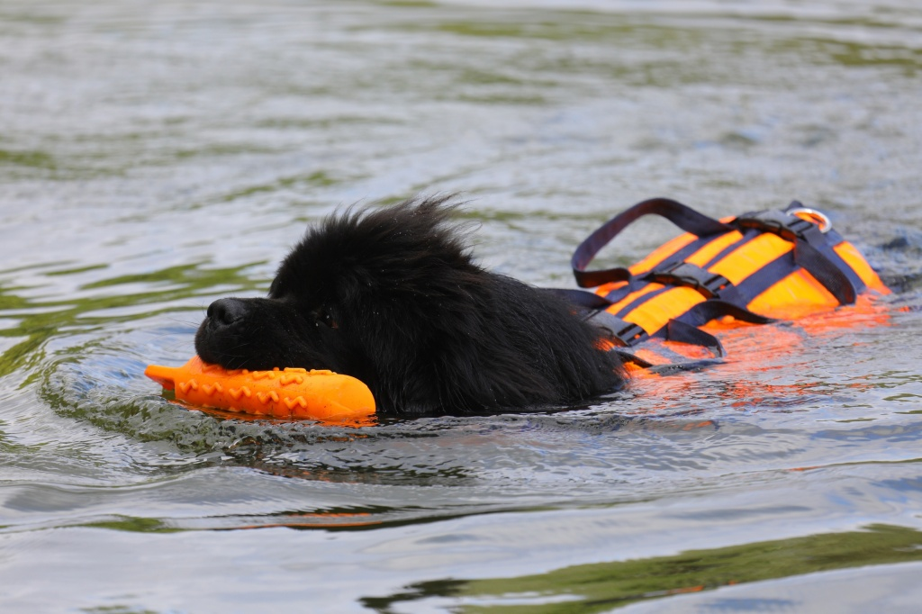

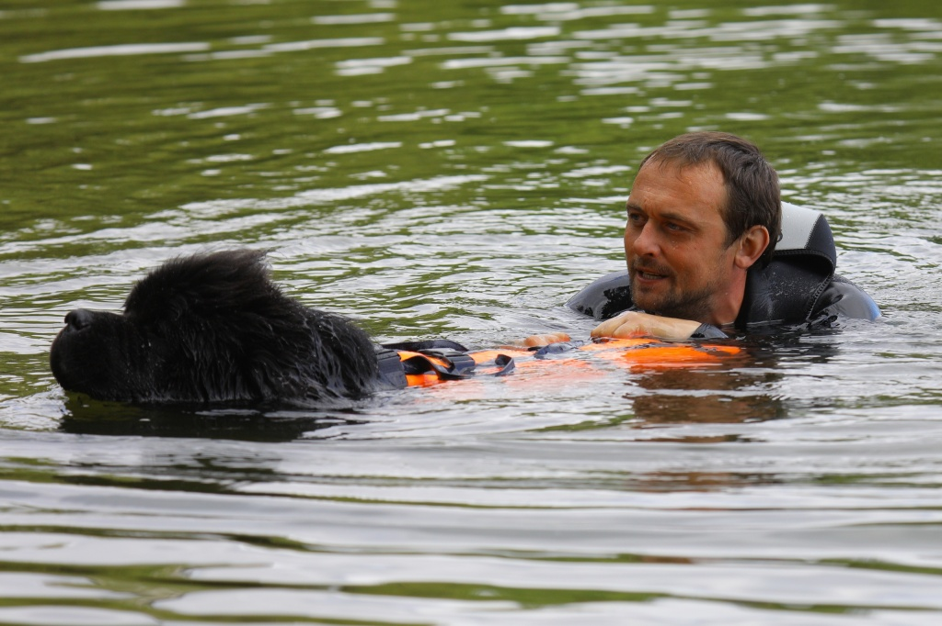
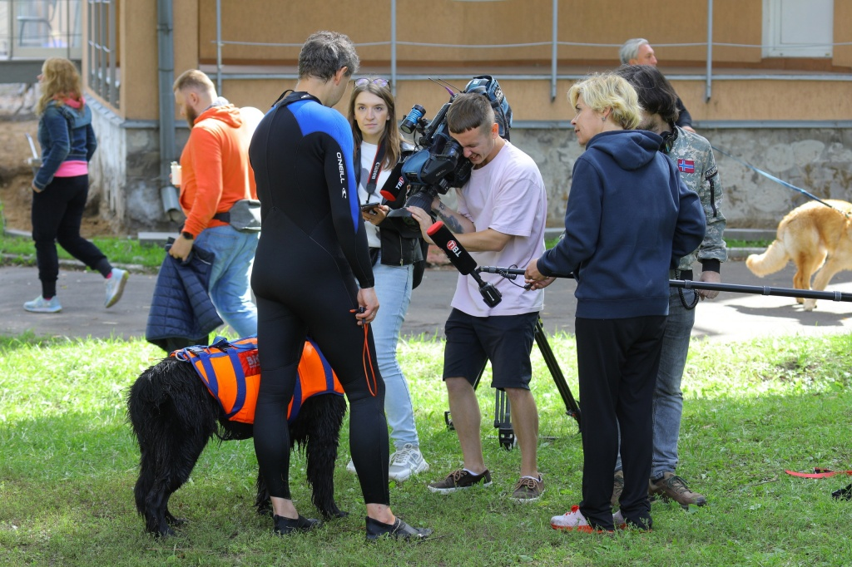

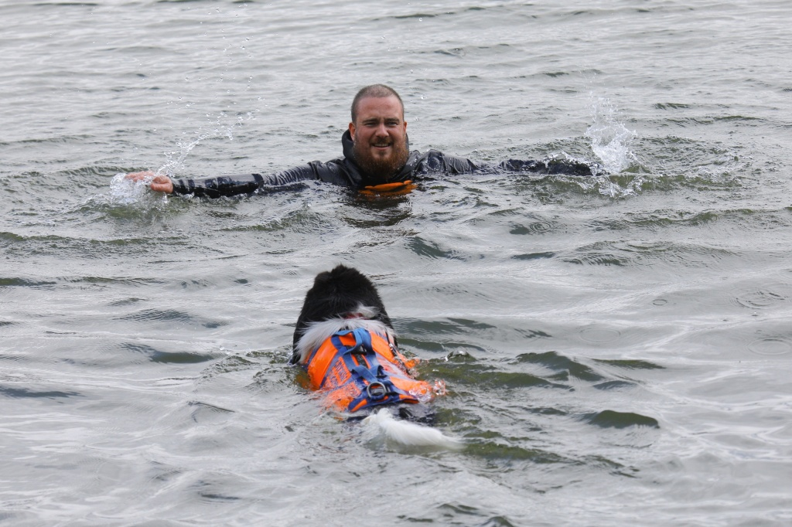
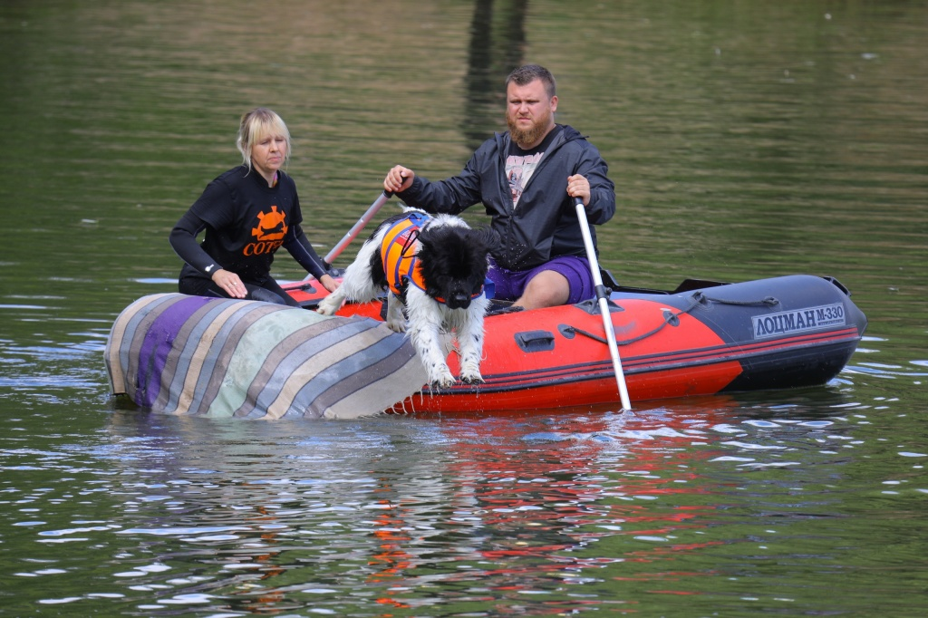

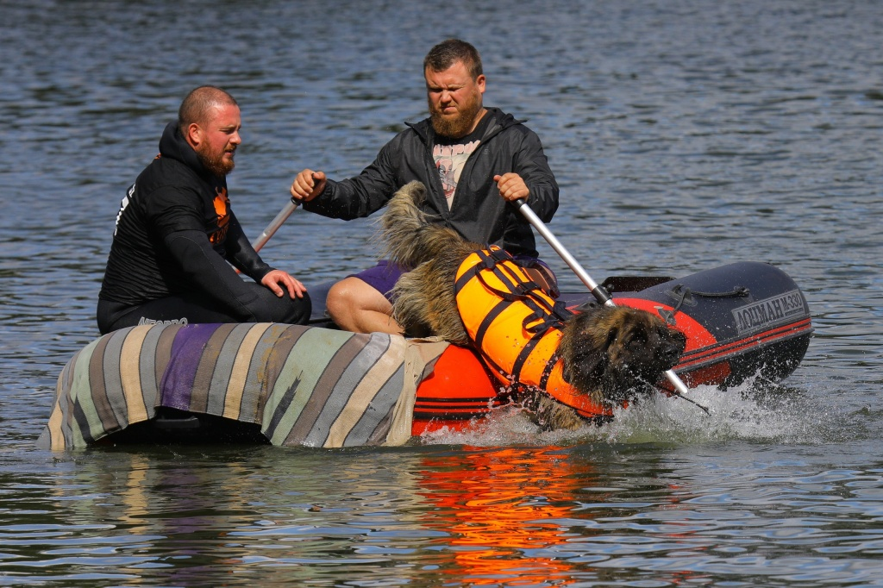

Адрес страницы: http://mgpss.mos.ru/presscenter/news/detail/10310590.html
ГКУ «Московская городская поисково-спасательная служба на водных объектах»

